# API帮助手册

## aes

## algo

## audio

## base

## calc

## capture

## chart

## chat

## color

## common

## config

## controls

## core

## cron

## csv

## date

## dialogs

### SetValueDialog

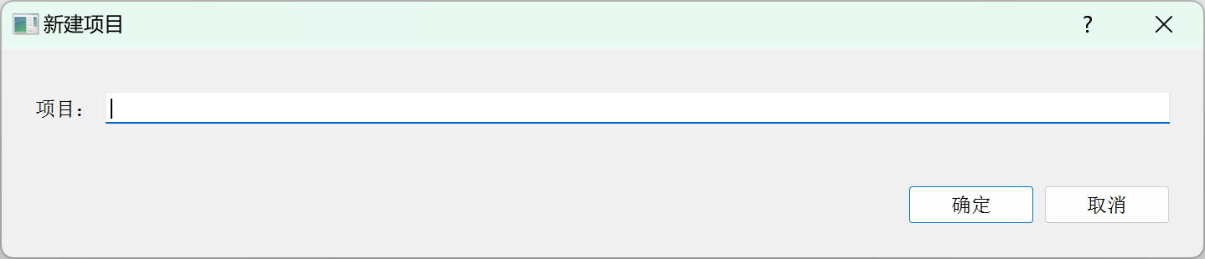

### SelectTableViewDialog

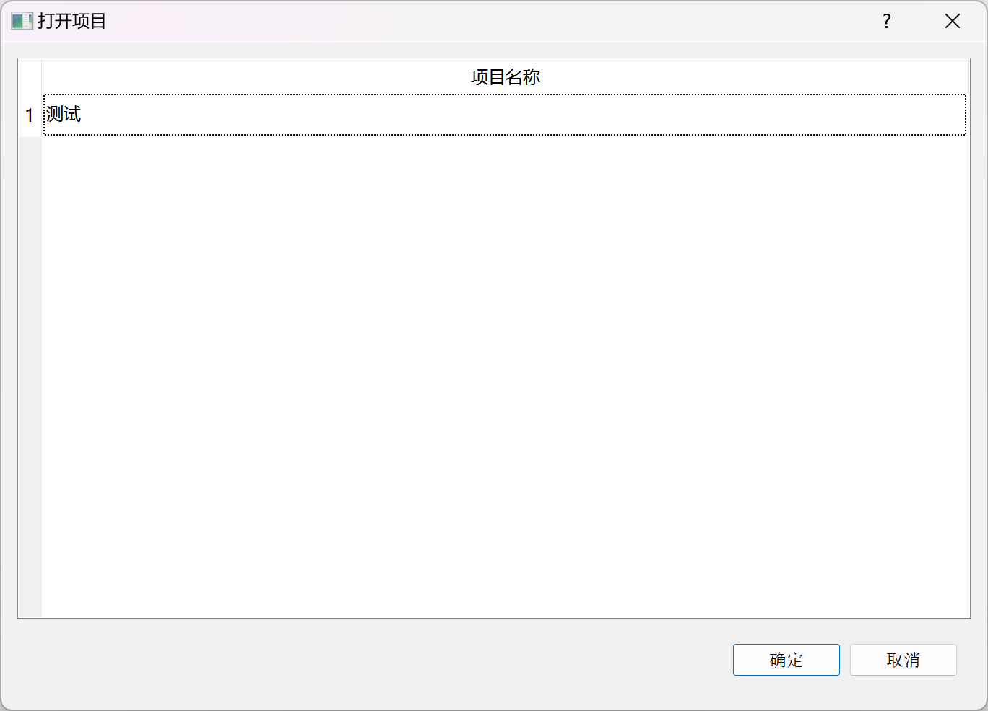

## dmdpi

## doc

## draw

## examples

## face

## ffmpeg

## file

## function

## game

## global

## http

## imageproc

## libqrencode

## markdown

## model

## neves

## obj

## ocr

## ocrlib

## odbc

## office

## opencv

## pinyin

## printer

## report

## res

## scanner

## sql

## tcp

## text2img

## windows